

Program obrazovanja za stjecanje mikrokvalifikacije web programiranje

GRUPA WP5

# Dokumentacija završne provjere

Jelovnik

git URL aplikacije https://github.com/Polaznik1234/jelovnik

URL produkcije https://domagojedunova-001-site1.etempurl.com/

# Domagoj Glavačević

Osijek, listopad 2024.

Sadržaj

ERA dijagram (Vježba 1) 3

Backend (Vježba 2) 4

Frontend (Vježba 3 5

# ERA dijagram (Vježba 1)

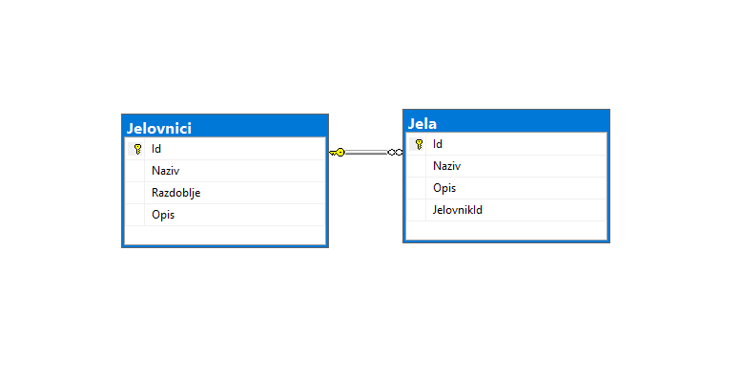

Tablica „Jelovnici“ pohranjuje Id (int, primary key), Naziv (nvarchar), Razdoblje (nvarchar) i Opis (nvarchar).

Tablica „Jela“ pohranjuje Id (int, primary key), Naziv (nvarchar), Opis (nvarchar), JelovnikId (int FK).

Odnos između tablica je slijedeći: Tablica Jelovnici može imati više Jela. Jedan na više odnos.

Backend (Vježba 2)

# 

# Rute na entitetu Jelo su slijedeće:

# GET /api/Jelo ruta dohvaća sva postojeća jela iz baze sa relacijama.

# GET /api/Jelo/{id} ruta dohvaća jelo prema zadanom ID parametru.

# POST /api/Jelo ruta prima podatke sa frontenda i sprema Jelo u bazu podataka te sprema relaciju na jelovnik pomoću jelovnikId atributa.

# PUT /api/Jelo /{id} ruta uređuje Jelo entitet prema zadanom ID.

# DELETE /api/Jelo /{id} ruta briše Jelo entitet prema zadanom ID.

Rute na entitetu Jelovnik su slijedeće:

* GET /api/Jelovnik ruta dohvaća sve Jelovnik entitete iz baze podataka
* POST /api/Jelovnik ruta prima podatke sa frontenda i sprema entitet
* PUT /api/Jelovnik /{id} ruta uređuje Jelovnik entitet prema zadanom ID parametru.
* DELETE /api/Jelovnik /{id} ruta briše entitet Jelovnik prema zadanom ID parametru

# Frontend (Vježba 3)

**Početna stranica / Jelovnici**

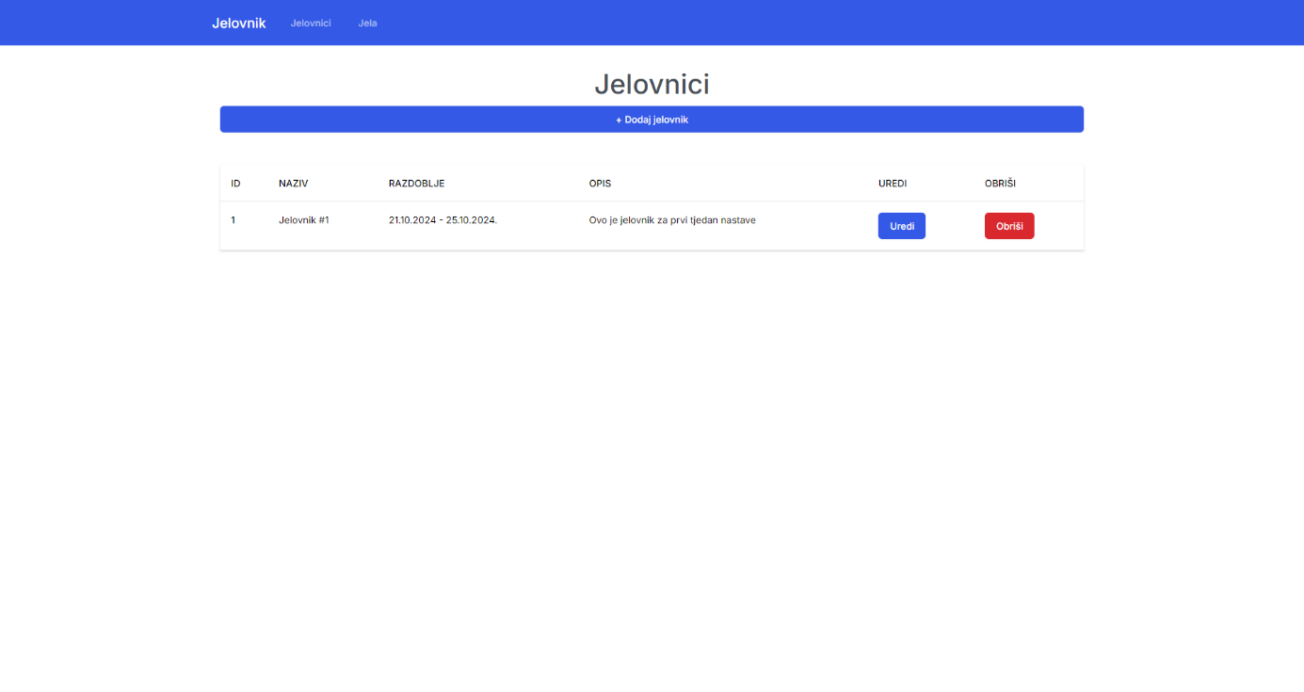

Početna stranica aplikacije. Prikazuje tablicu spremljenih jelovnika. Tablica prikazuje podatke svakog spremljenog jelovnika. Prikazani podaci su: ID (id PK iz baze podataka), Naziv, Razdoblje i Opis. Uz podatke imamo dva dugmeta za izvršavanje nekih akcija na svakom pojedinom jelovniku. Dugme „Obriši“ briše jelovnik iz baze podataka i osvježava tablicu. Dugme „Uredi“ nas vodi na zasebnu stranicu gdje uređujemo odabrani jelovnik.

Dugme iznad tablice „Dodaj jelovnik“ nas vodi na zasebnu stranicu gdje kreiramo potpuno novi entitet jelovnika.

**Stranica Uređivanja Jelovnika**

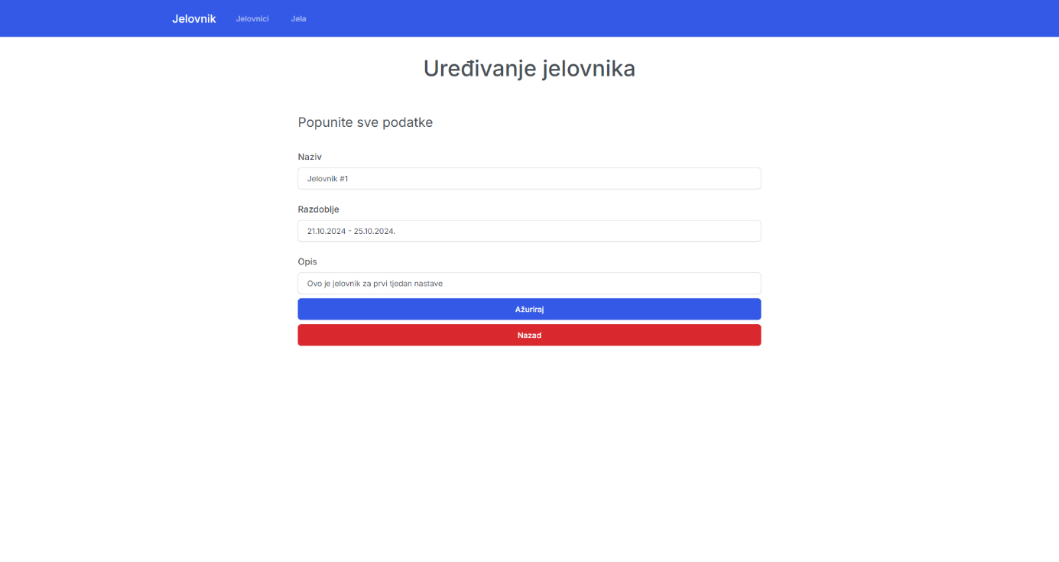

Na ovoj stranici imamo pregled spremljenog jelovnika sa svim njegovim postojećim podacima. Ukoliko želimo možemo izmjeniti Naziv, Razdoblje i Opis te klikom na dugme „Ažuriraj“ šaljemo nove podatke odabranog jelovnika na backend kako bi se novi podaci spremili u bazu podataka. Nakon što uredimo sve podatke možemo se vratiti na početnu stranicu klikom na dugme „Nazad“.

**Stranica Spremi novi jelovnik**

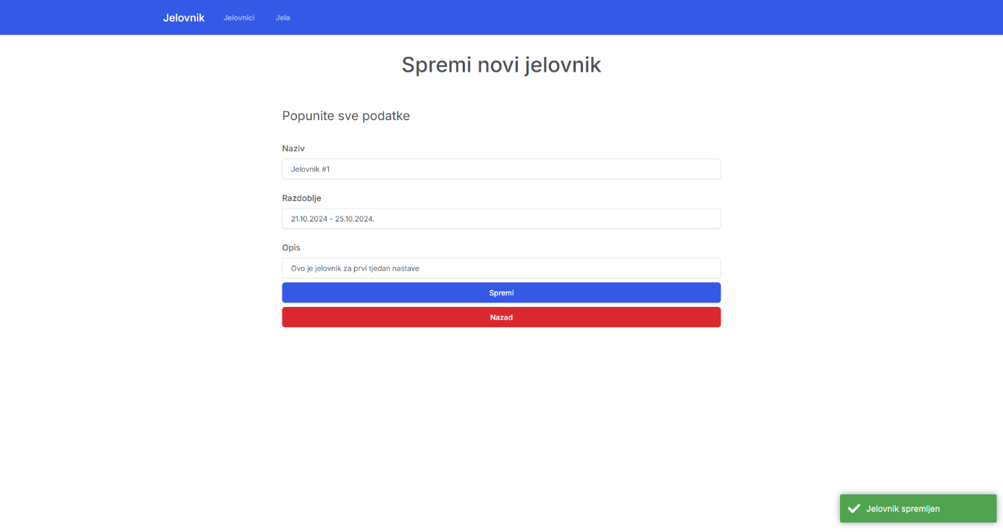

Na ovoj stranici unosimo novi jelovnik. Nakon što ispunimo obrazac klikom na dugme „Spremi“ šaljemo podatke na backend i spremamo ih u bazu podataka, a klikom na dugme „Nazad“ se vraćamo na stranicu popis jelovnika.

**Stranica Jela**

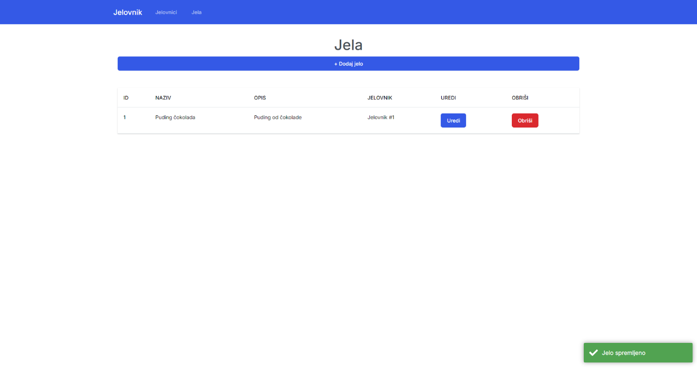

Na stranici jela imamo pregled svih spremljenih jela u bazi podataka u tabličnom prikazu. U tablici za svako jelo prikazujemo ID (PK), Naziv, Opis, Jelovnik (naziv jelovnika – ukoliko je pridružen jelu). Uz podatke imamo dva dugmeta za izvršavanje nekih akcija na svakom pojedinom jelu. Dugme „Obriši“ briše jelo iz baze podataka i osvježava tablicu. Dugme „Uredi“ nas vodi na zasebnu stranicu gdje uređujemo odabrano jelo.

Dugme iznad tablice „Dodaj jelo“ nas vodi na zasebnu stranicu gdje kreiramo potpuno novi entitet jela.

**Stranica Uredi Jelo**

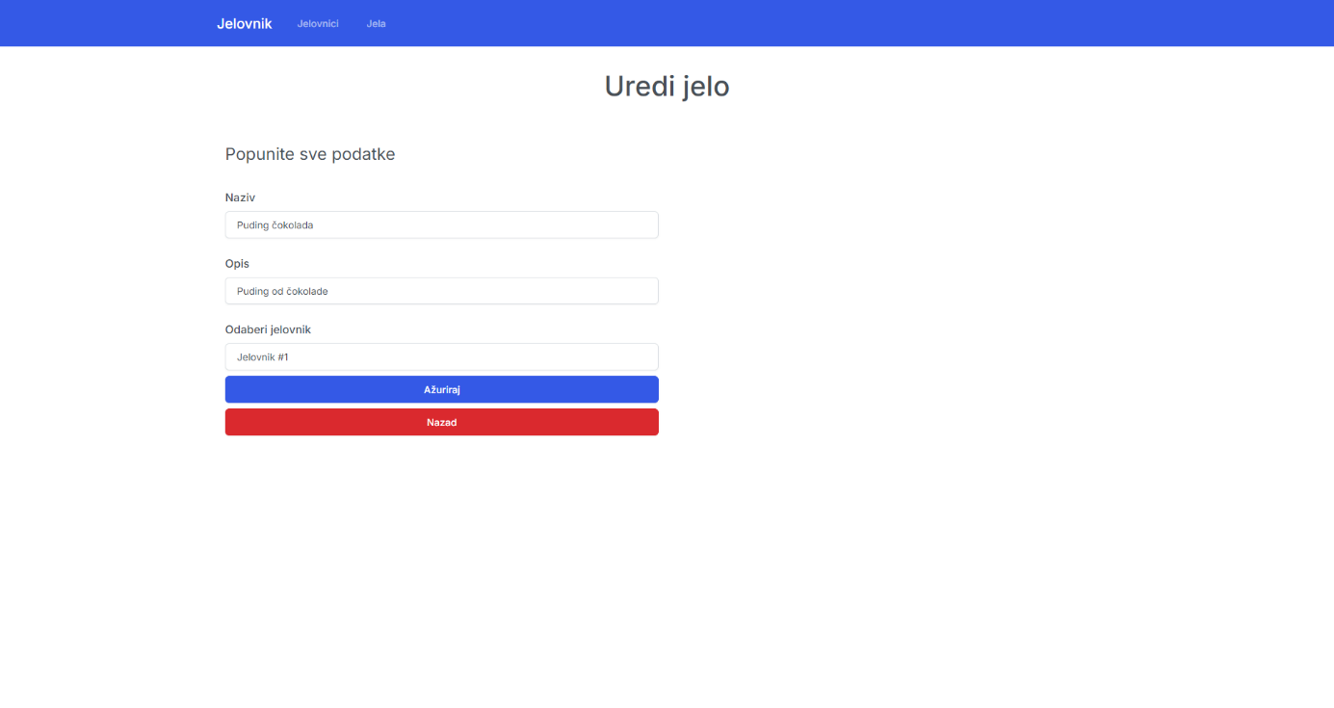

Na ovoj stranici možemo urediti entitet jela. Sve podatke možemo mijenajti po želji, a na dnu obrasca imamo padajući izbornik gdje su izlistani svi spremljeni jelovnici te odabirom željenog jelovnika pri spremanju u bazu podataka stvaramo relaciju između jela i jelovnika. Klikom na dugme „Ažuriraj“ šaljemo podatke na backend za spremanje izmjena, a klikom na dugme „Nazad“ se vraćamo na stranicu jela.

**Stranica Unos novog jela**

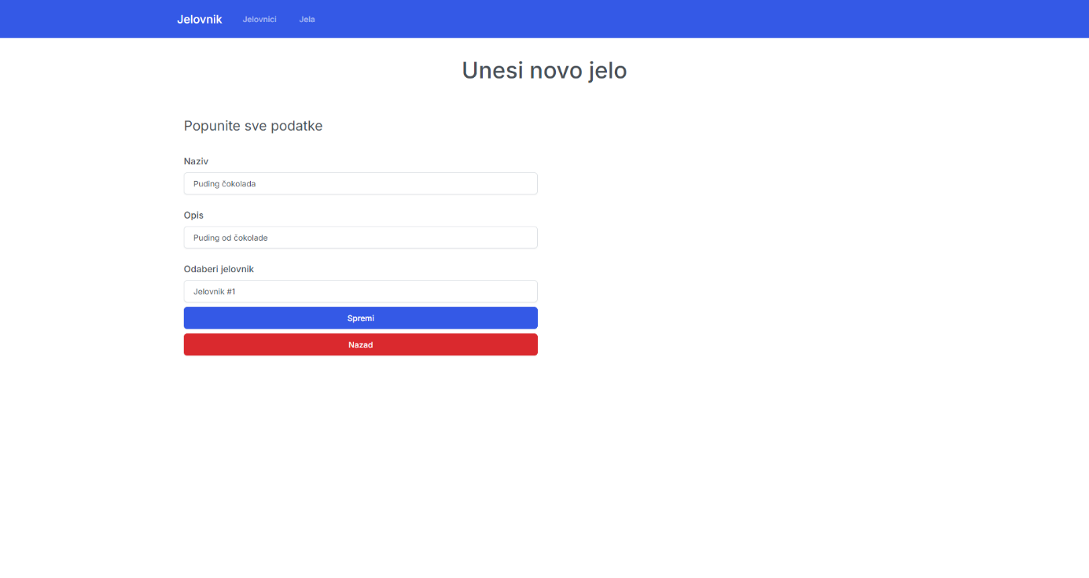

Na ovoj stranici unosimo podatke novog jela. Kao i kod uređivanja jela i ovdje imamo mogućnost pridružiti jelovnik. Klikom na dugme „Spremi“ spremamo podatke novog jela, a klikom na dugme „Nazad“ se vraćamo na stranicu jela.